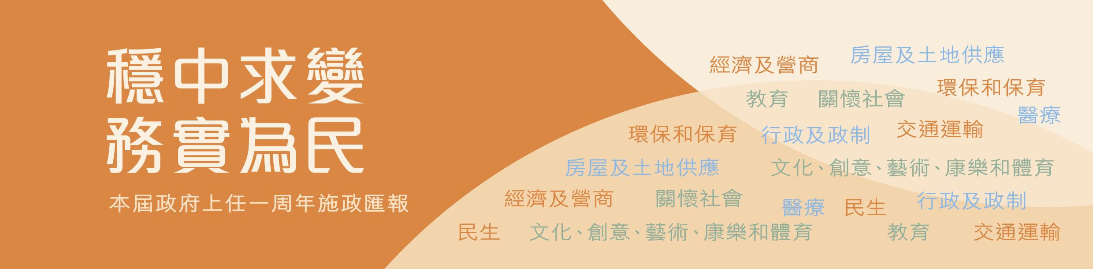
民生

- 2012年8月，向中央及內地爭取到暫緩實施「非深圳戶籍居民一簽多行」來港安排，暫時紓緩接待壓力。
- 2013年2月取得撥款，啟動計劃，為沙嶺墳場的土地平整及相關基建工程進行詳細設計及工地勘測，以期自2022年起分階段提供20萬個骨灰龕位。
- 2013年3月實施法例規管嬰幼兒配方粉出口，確保本地奶粉供應充足穩定，與奶粉相關的水貨活動大幅減少。
- 2012年8月公布「人人暢道通行」，為現有的公共行人天橋、高架行人路和隧道加設升降機等無障礙通道設施。現正就優先項目展開初步技術可行性研究，並盡快興建可行的項目。

